Plattenstreifen verleimt 37,5 mm 75 x 2500 mm
Knauf Gips

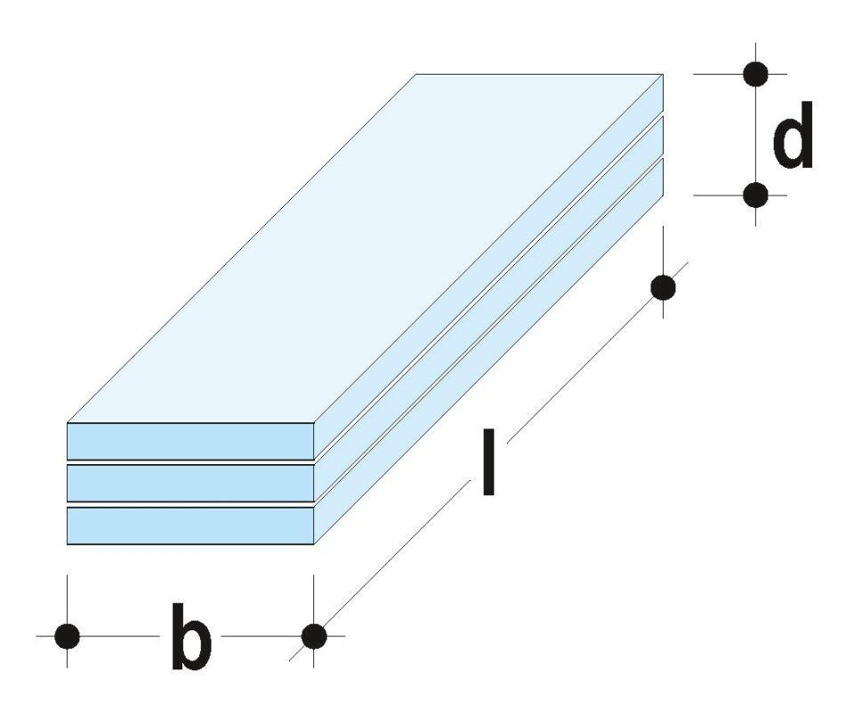Eigenschaften
GTIN:
4003982517920
HAN:
00672754
Perforierung
ohne Perforierung
Produkt
Streifen
Höhe (mm)
37,50
Länge (mm)
2.500,00
Bauform
Streifen
Beschichtung
unbeschichtet

